**Laboratorio 20: Usabilidad - Evaluación Heurística**

**Evaluador: Abraham Lemus A01207538**

* Diagnóstico 1: **Estética y diseño minimalista**
* Justificacion: Las pantallas de las diferentes funcionalidades tienen la información estrictamente necesaria, los diálogos o recuadros no tienen datos o componentes irrelevantes, se va al hecho cuando se quiere agregar o modificar un registro
* Evidencia: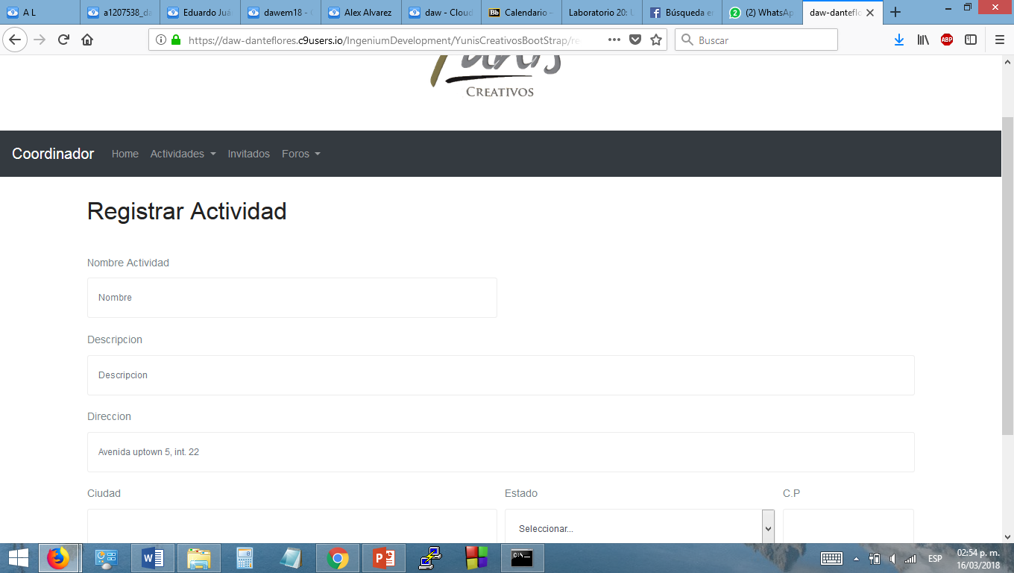
* La severidad del problema o impacto del beneficio: De esta forma un usuario no necesita buscar demasiado en la página para registrar una actividad. Un diseño simple y limpio.
* Si es un problema, su posible solución o desventajas potenciales: no es un problema, muy bien chavoobs :D
* Diagnóstico 2: **Flexibilidad y eficiencia de uso**
* Justificacion: Muy eficiente la forma de manejar los eventos, de forma que se puede ver su descripción con solo dar 1 click
* Evidencia: 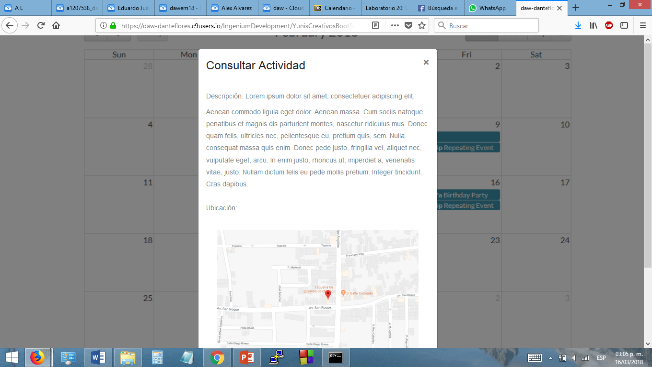
* La severidad del problema o impacto del beneficio: forma intuitiva para el usuario ver de qué trata el evento.
* Si es un problema, su posible solución o desventajas potenciales: nada más recomendaría hacerle saber de esta funcionalidad al usuario :D,